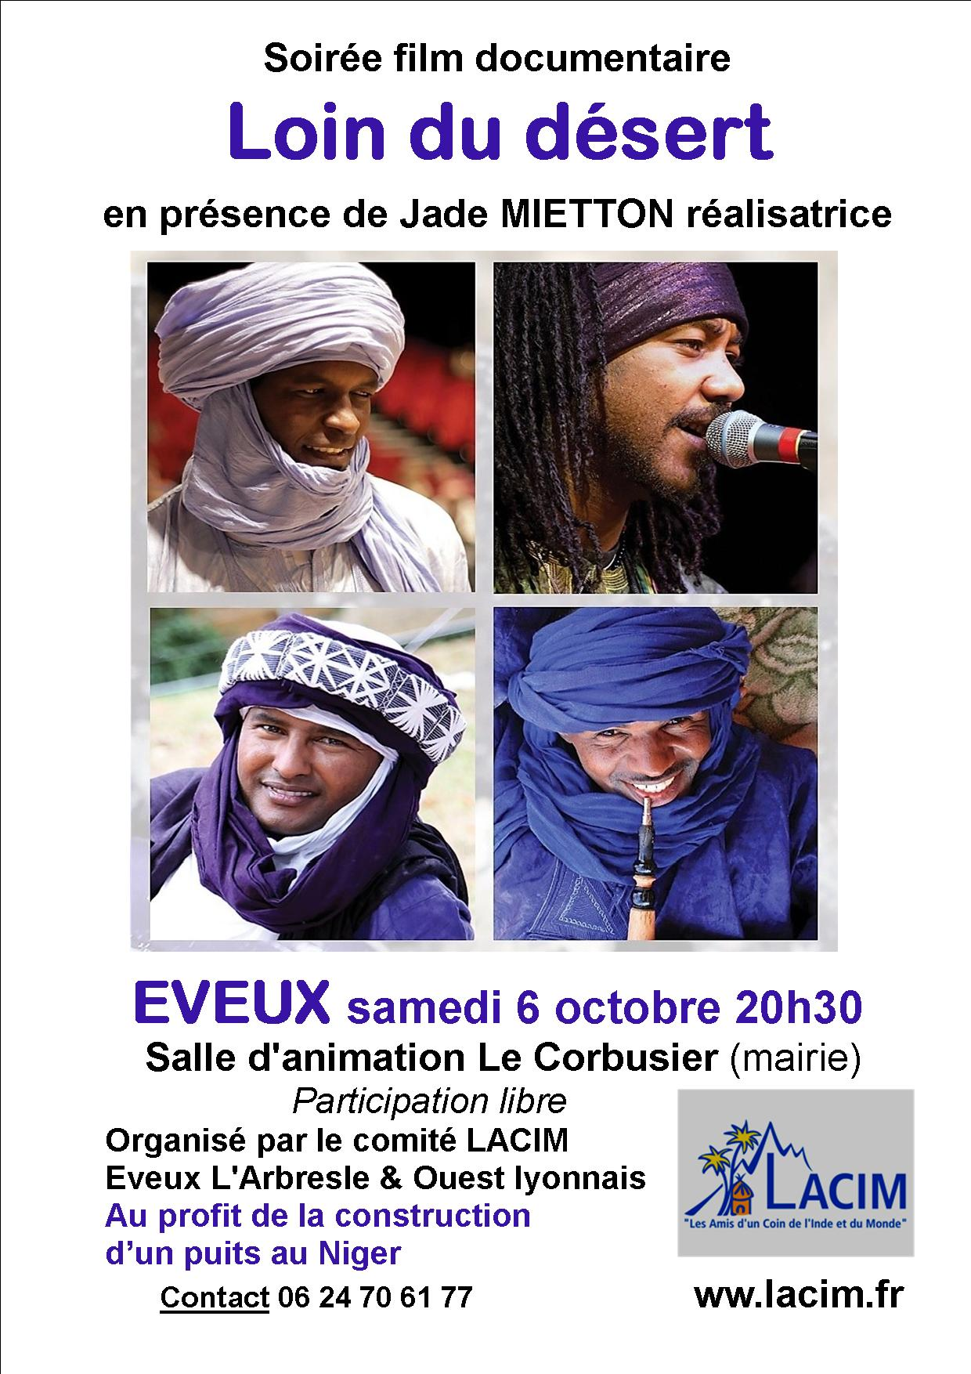

Samedi 6 octobre 20h30 à EVEUX Salle Le Corbusier (mairie)
Soirée film documentaire "Loin du désert"
organisée par le comité LACIM d'Eveux L'Arbresle & Ouest lyonnais
en présence de la réalisatrice Jade MIETTON

Ce film retrace le parcours de 4 Tamasheq, venus du désert du Niger et de l'Algérie. après avoir fait le choix de venir en France pour tenter un nouveau départ, s'insérer dans la société, travailler, comme artiste, guide, infirmier, ... Un film plein de sensibilité qui nous fait découvrir ces hommes avec leurs motivations, leurs rêves, leurs échecs mais aussi leurs réussites, leurs espoirs.
Entrée libre gratuite. Dons au profit du creusement d'un puits au Niger par le comité LACIM Eveux L'Arbresle & Ouest lyonnais
Contact: 06 24 70 61 77.

Vente du DVD du film de la réalisatrice.
Vente d'un CD de 16 chansons pour enfants "Salut les marmottes" au profit du projet du puits (12 €)
MERCI de votre présence et de vos dons
Le documentaire LOIN DU DÉSERT retrace le parcours de quatre Kel Tamasheq du Niger et de l’Algérie. Des hommes qui ont fait le choix de quitter le désert, de changer de vie et de commencer de nouvelles expériences en France.
Quelles sont les raisons de leurs départs, comment s’intègrent-ils?
Et aujourd'hui, quelles sont leurs perspectives et de quoi rêvent-ils de ce côté de la Méditerranée?

A mi-chemin entre ethnologie et journalisme, ce documentaire questionne plusieurs Kel Tamasheq, loin du désert, loin de leur terre et leur famille. A défaut de pouvoir réaliser un documentaire sur place, la réalisatrice va chercher en France, ceux qui représentent le désert. Plusieurs portraits de Touareg venant du sud de l’Algérie et du Niger : musicien, ancien guide, infirmier… qui tentent simplement de trouver un travail, de prendre un nouveau départ de ce côté de la Méditerranée.
Certains viennent pour essayer de gagner mieux leur vie et aider leur famille restée au pays. D’autres, artistes, parcourent le monde pour diffuser leurs messages par la musique, nomades, toujours.
Différents parcours, faits de désillusions, de galères et d’échecs mais aussi de belles réussites.
Par leurs témoignages, ce film souhaite partager leur histoire, leur vie en exil, leurs espoirs, leur attachement pour le désert, leur investissement, même ici en France pour faire avancer la communauté et, l'engagement de la réalisatrice à leurs côtés, pour leur donner la parole et continuer de faire vivre la culture touarègue.
Ce film rend hommage à une minorité qui résiste et se bat pour garder son identité, au pays et dans toute sa diaspora.

